**Информация к проекту решения по заявлению:**

**1.5 Заявитель: Деманов Владимир Владимирович**

**Земельный участок:**

кадастровый номер **54:35:091795:33**;

местоположение:обл. Новосибирская, г. Новосибирск, **район Советский**, ул. Ивлева;

площадь 672 кв.м.;(планшет 13669, 13692).

**Зонирование:** Зона застройки индивидуальными жилыми домами (Ж-6)

**Заявленные требования:** *в части уменьшения минимального отступа от границ земельного участка*

*с 3 м до 0 м со стороны земельного участка с кадастровым номером 54:35:091795:101 в габаритах объекта капитального строительства*

**Обоснование согласно заявлению:** *в связи с тем, что конфигурация земельного участка является неблагоприятной для застройки*

**Планируется: строительство индивидуального жилого дома**

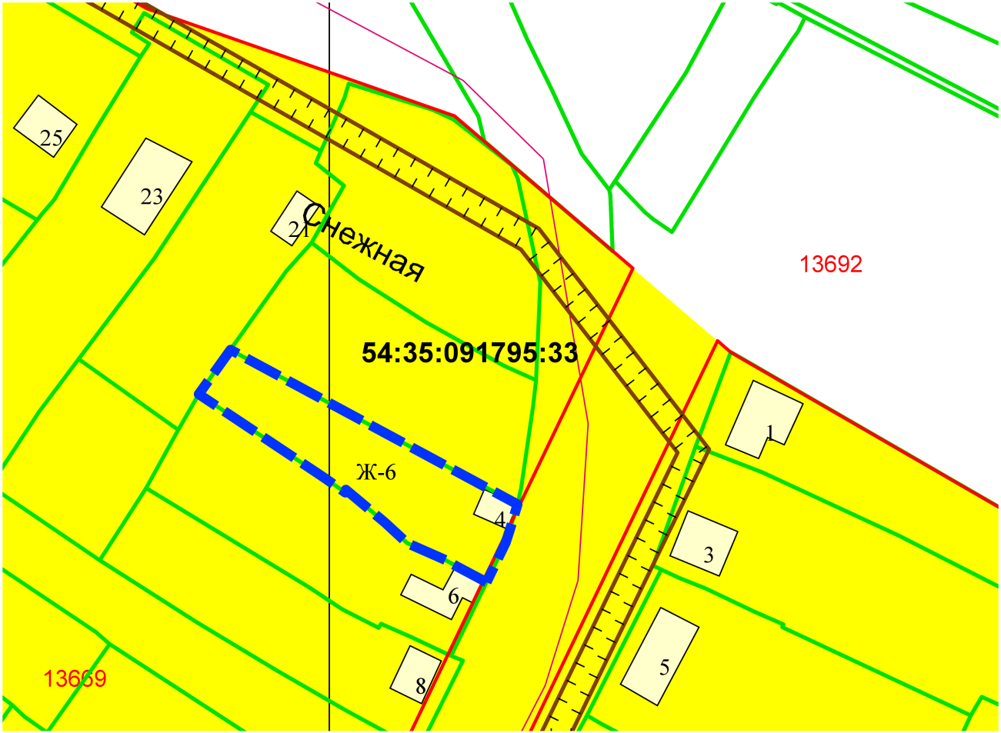

***0м***

***54:35:091795:101***